Отчёт о работе Дома сопровождаемого проживания и интегративных мастерских в деревне Раздолье в мае 2026 года

по договору благотворительного пожертвования № 2026-01-02/Б от 12.01.2026

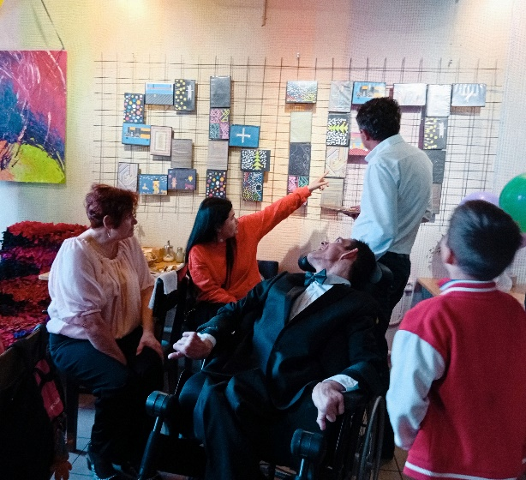
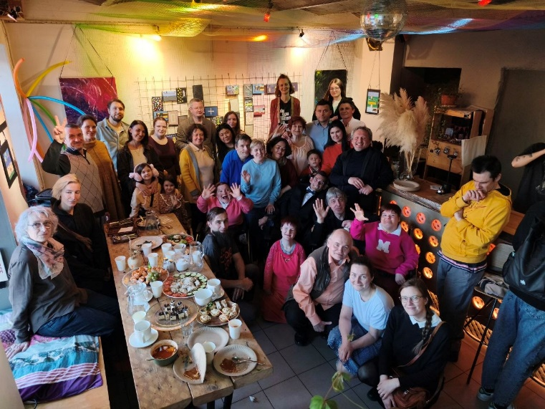
7 мая, в день рождения Константина Саламатина открылась его персональная выставка живописи и компьютерной графики в кафе «Пряшка». На мероприятии было много дорогих Косте гостей, родственников, друзей и соратников. Все дарили ему подарки и говорили много добрых слов.
Музыкальный ансамбль «Дом на воле» под руководством матушки Марии продолжает свои репетиции. А наша театральная труппа, в которую входят актёры: Саша Елисеев, Юля Родина и Юрий Мельников, Люба Логвиненко, Ваня Ершов вместе с профессиональными актёрами, а также жителями дома социального обслуживания «Петергоф», артистами Цирка Мангольфьери показали свой спектакль «Новый цирк Шардам» в Севкабельпорту. На сцене раскрылись все без исключения.
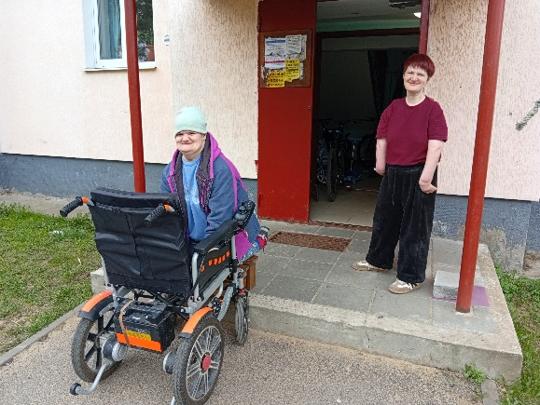
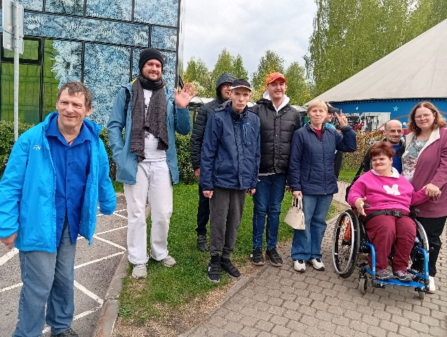
Юля и Люба продолжают учиться кулинарному мастерству. Особенно это занятие помогает девушкам занять свой досуг в дождливую погоду.

Володя, Юра, Дина и Лера посетили Упсала Цирк и спектакль «Театра без границ». Это всегда благодарные и верные зрители нашего театрального проекта. Юра так мощно аплодировал актёрам, что был удостоен звания лучшего зрителя.

Работа в керамической мастерской шла своим чередом: лепили, расписывали, глазуровали.

В лепке участвовали все подопечные. Юля, например, сделала отличную сухарницу.
Лера продолжала учиться работать на круге и делала разные образцы стаканчиков и вазочек. Юра взялся за большую работу по подготовке шликера из фарфора.

Особенностью этого месяца стала роспись Дины. Дина всегда хотела расписывать, но делала это редко, так как она мастер по лепке. У Дины за годы работы в мастерской тоже сложился определенный стиль, она расписывает мазками и пятнами. И вот мечта девушки сбылась. Она самостоятельно расписала сначала одно блюдо, а к концу месяца был готов целый набор посуды с такой росписью. Это чайные пары и большие кружки, тарелки и миски разных размеров. Дина очень довольна своей работой.

Благотворитель Благополучатель

Директор Благотворительного Фонда «Близкие Другие»

М.В. Ермолаева
Исполняющая обязанности директора
АНО «Новые перспективы»

О.В. Калинина

